¡Entendido! Vamos a detallar a cómo configurar un servidor **HPE Proliant ML30 Gen10+** para instalar y desplegar tu aplicación de mapas web con **Leaflet**. Usaremos **Windows Server 2022**, que es adecuado para aprovechar las capacidades de hardware modernas de tu equipo.

**1: Preparación e instalación del sistema operativo**

1. **Descargar Windows Server 2022:**
   * Adquiere una licencia de Windows Server 2022 (preferiblemente **Standard Edition**).
   * Descarga la ISO de instalación desde el portal oficial de Microsoft.
2. **Preparar el medio de instalación:**
   * Usa una herramienta como **Rufus** para crear un USB booteable con la ISO de Windows Server 2022.
   * Inserta el USB en el servidor y configúralo para arrancar desde el USB.
3. **Configurar el arranque del servidor:**
   * Enciende el servidor y accede al BIOS/UEFI presionando la tecla correspondiente (generalmente **F9** para HPE Proliant).
   * Configura el orden de arranque para que el USB sea la primera opción.
4. **Instalar el sistema operativo:**
   * Sigue las instrucciones del asistente de instalación de Windows Server.
     + Selecciona **Standard Edition con Experiencia de Escritorio** para una interfaz gráfica.
     + Crea particiones en el disco según tus necesidades. (Ej.: Una partición para el sistema operativo y otra para datos).
   * Configura la cuenta de administrador con una contraseña segura.

**2: Configuración básica de Windows Server**

1. **Actualizar el sistema operativo:**
   * Conecta el servidor a internet.
   * Ve a **Configuración > Actualización y seguridad > Windows Update** y descarga las últimas actualizaciones.
2. **Instalar los controladores de HPE:**
   * Descarga e instala los controladores más recientes para tu modelo desde el portal de HPE (sección de descargas para el **Proliant ML30 Gen10+**).
3. **Configurar la red:**
   * Ve a **Configuración de red > Cambiar configuración del adaptador.**
   * Configura una IP estática adecuada para tu red local.
     + Ejemplo:
       - Dirección IP: 190.169.101.230
       - Máscara de Subred: 255.255.255.0
       - Puerta de enlace: 190.169.1.1
       - DNS Primario: 8.8.8.8
       - DNS Secundario: 8.8.4.4
4. **Configurar el nombre del servidor:**
   * En el Administrador del Servidor, selecciona **Propiedades del sistema** y cambia el nombre del servidor: labgeomucv
5. **Habilitar Escritorio Remoto:**
   * Ve a **Configuración > Sistema > Escritorio Remoto** y habilita la opción.
   * Asegúrate de permitir conexiones remotas desde otros dispositivos.
6. **Configurar usuarios:**
   * Abre el **Administrador del Servidor > Herramientas > Administración de usuarios y grupos locales.**
   * Crea cuentas de usuario para cada administrador o colaborador que necesite acceso.
   * Asegúrate de asignar permisos apropiados.

**3: Configuración avanzada y servicios adicionales**

1. **Instalar roles y características necesarias:**
   * Abre el **Administrador del Servidor** y selecciona **Agregar roles y características**.
   * Instala:
     + **Servidor Web (IIS)** para desplegar aplicaciones web.
     + **FTP** si necesitas transferir archivos fácilmente.
     + **.NET Framework 4.8** (incluye soporte para aplicaciones modernas).
2. **Configurar IIS (Internet Information Services):**
   * Ve al Administrador de IIS.
   * Configura un sitio web predeterminado:
     + Ruta física: C:\inetpub\wwwroot.
     + Puerto predeterminado: 443.
   * Si necesitas soporte HTTPS, configura un certificado SSL.

**4: Instalación de herramientas y configuración de la aplicación**

1. **Instalar software necesario:**
   * Descarga e instala **Node.js** desde [nodejs.org](https://nodejs.org/).
   * Instala **Git** para gestionar repositorios.
   * Instala **Visual Studio Code** (opcional, para editar archivos directamente en el servidor).
2. **Preparar la aplicación web:**
   * Crea un directorio en C:\inetpub\wwwroot llamado labgeomucv.
   * Copia todos los archivos de tu aplicación Leaflet (HTML, CSS, JS, y datos GeoJSON) al directorio C:\inetpub\wwwroot\labgeomucv.
3. **Configurar la aplicación web en IIS:**
   * En el Administrador de IIS:
     + Crea un nuevo sitio web llamado GeoportalUCV.
     + Ruta física: C:\inetpub\wwwroot\labgeomucv.
     + Puerto: 8080 (puedes cambiarlo si es necesario).
   * Verifica que el sitio web esté funcionando accediendo a http://<ip_del_servidor>:8080 desde un navegador.
4. **Habilitar WFS con GeoServer (opcional):**
   * Descarga GeoServer desde [geoserver.org](https://geoserver.org/).
   * Instálalo en el servidor y configúralo para servir datos GeoJSON o WFS como hiciste anteriormente.

**5: Pruebas y despliegue final**

1. **Prueba la aplicación localmente:**
   * Desde un navegador en el servidor, ve a http://localhost:443 para verificar que la aplicación de Leaflet esté cargando correctamente.
2. **Permitir acceso remoto:**
   * Configura las reglas del firewall para permitir tráfico en el puerto 8080.
     + Ve a **Firewall de Windows Defender > Reglas de entrada > Nueva regla**.
     + Agrega una regla para habilitar el tráfico TCP en el puerto 8080.
3. **Prueba la aplicación desde otros dispositivos:**
   * Abre un navegador en un dispositivo de la red local y accede a   
     http://190.169.101.230:443.
4. **Documenta las credenciales y configuración:**
   * Crea un archivo de texto o documento con toda la configuración para referencia futura.

[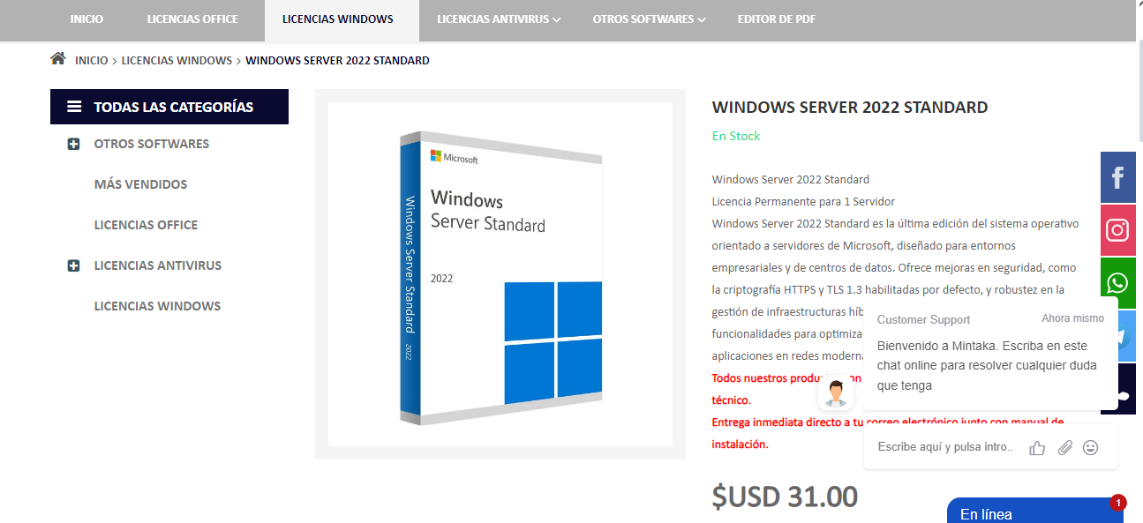](https://www.mintaka.com.ve/index.php/es/licencias-windows/windows-server-2022-standard-detail)